Я занимаюсь спортом, хожу на баскетбол. Заниматься спортом нужно всем! Если мы будем заниматься спортом, мы будем красивыми, стройными, сильными и здоровыми.
Греки очень серьезно относились к спорту. Занятия бегом, борьбой и метание копья могли хорошо подготовить человека к военной службе.
Занимайтесь спортом, если вы хотите стать спортивными и благородными людьми!
Смольков Андрей

Слово «спорт» появилось давно еще в средние века. В переводе с древнелатинского означает «развлекаться». Спорт – это не только развлечение, но и очень увлекательное и красивое зрелище, поэтому трибуны стадионов собирают тысячи зрителей. Нам интересно смотреть на соревнования, которые устраивают между собой спортсмены. Смотреть на соревнующихся между собой сильных и ловких людей, мы хотим быть похожими на них. Но для этого необходимо очень много работать над собой.
Спорт в нашем понимании – это соревнование, стремление к высоким результатам. Это не всегда так. Спортом многие люди занимаются для себя, для укрепления своего здоровья, для самоутверждения в жизни.
Сакевич Анна

Если ты больной и вялый
Не видать тебе скакалок!
Если ты здоровый телом –
Сможешь бегать ты умело,
Сможешь прыгать высоко
И кататься далеко.
Будешь ты играть в хоккей,
Словом будет все «о’кей»!

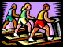
Спорт – это символ здоровья. Он нужен для того, чтобы быть сильным и не быть больным. Если захочешь стать гибким и стройным, то занимайся спортом.
Я часто занимаюсь физкультурой. Мы с классом на урок физкультуры ходим в большой зал. Там мы бегаем, прыгаем, выполняем упражнения вместе с нашей учительницей Светланой Борисовной. Когда я бегаю во дворе, то тоже занимаюсь спортом.
Спорт для меня очень-очень нужная вещь, потому что он нужен в жизни.
Спортсмены – это люди, которые ежедневно занимаются спортом. Они помногу раз в день поднимают тяжелые гири, пробегают по несколько кругов, и всегда делают зарядку.
Златкина Алла

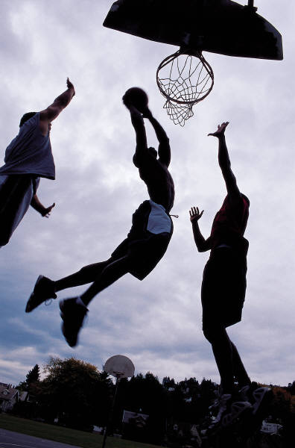
Физическая культура и спорт очень важны для всестороннего развития человека. Занимаясь спортом, каждый из нас учится ценить дружбу, отстаивать общие интересы, тренирует волю, становится более смелым, решительным, инициативным.
Например, баскетбол.
Для многих спортивные игры, такие, как футбол, хоккей, теннис и другие, становятся настоящей профессией.
Этой популярной игре более 90 лет. Она хороша тем, что под влиянием занятий баскетболом укрепляется здоровье, улучшается работа сердца, сосудов и легких.
Регулярные тренировки с баскетбольным мячом укрепляют силу мышц, повышают выносливость, развивают ловкость.
«Баскет» - по-английски «корзина». Когда придумали эту игру, вместо современных сеток с кольцом укрепляли на стене корзину без дна. А «бол» в переводе означает «мяч». Многие думают, что для этой игры обязательно нужен высокий рост и ошибаются. В баскетболе – не рост, а быстрота, подвижность, тренированность. Умелый спортсмен даже небольшого роста может многое сделать для победы команды.
Мне тоже очень нравиться заниматься спортом. И хочу, чтобы физическая культура и спорт стали моими настоящими друзьями и помощниками на всю жизнь!
Саратов Александр

Сейчас перед нами стоит задача, выяснить спорт-это благородство или нет.
1-е и самое главное в спорте это спортсмены которые благородно сражаются за честь своей родина.
Им хочется чтобы или гордилась вся земля. Вот например почему благородно? Вроде делает своё дело: плавает, катается на льду или на лыжах, но нет, это ведь риск, опасность. Не каждый на это способен! А сейчас я приведу примеры защитников, которые не только защищали нашу маленькую родину город Омск, но и всю Россию. Это гимнастка Ирина Чащина и пловец Роман Слуднов. Они честно боролись за право участвовать в олимпийских играх, чтобы постоять за всех нас. Спорт – это благородство души и тела!
Филиппова Лиза

 Спорт имеет большое значение в жизни человека. При зарядке мы тренируем свои мышцы, становимся гибкими, что помогает быть выносливыми. Часто спор помогает справиться с трудными ситуациями.
Однажды на Гавайи обрушилась волна цунами. Чтобы спасти свою жизнь, гавайцу Галуа пришлось преодолеть эту 165 метровую волну. Хорошие серфингисты часто преодолевают 9-и или 11-и метровые волны.
В жизни часто случаются непредвиденные ситуации, и хорошая спортивная подготовка бывает просто необходима.
Бяшкова Вика

Вы знаете, что спорт-это очень интересно. Спорт происходит от латинского слова sport что, в переводе бегать. Спорт-эта составная часть физической культуры, комплексы физических упражнений для развития и укрепления организма. Бывают разновидности спорта, например: бег, прыжки с шестом, плавание. Спорт очень полезен для людей, очень сильно болеющих. Недаром говорят, что в жизни человеку нужно две вещи ум и здоровье. Спортом можно заниматься не только для здоровья, но и для красоты. Кто же пойдет за больного человека.
Если бы не было спорта, то все бы люли умерли от болезней.
Хакимов Рустам

Спортивные состязания устраивали еще в глубокой древности. Название этих состязаний сохранилось и в наши дни – олимпиада.
Во время проведения олимпиады прекращались всякие войны, люди собирались вместе, чтобы посмотреть на спортивные достижения. На олимпиадах всегда было честное судейство, для равной борьбы учитывался возраст, вес участника, уровень подготовки. Все эти традиции сохранились и в наши дни. Настоящий спортсмен никогда не обидит слабого человека. Наоборот, настоящий спортсмен всегда поможет, при этом проявит выдержку, волю.
Поэтому спорт можно назвать благородством – за воспитание в человеке лучших качеств и духа честной борьбы в равных условиях.
Свидинский Костя.

Сто веселых упражнений
Со скакалкой и мячом!
Будем делать их без лени
Тоже станем силачом!
Спорт - это круто,
Спорт - это класс,
Спорт - это супер,
Спорт лишь для нас!

Когда мы с классом занимались на уроке физкультуры, то изучали передачи, броски в кольцо. Светлана Борисовна, это моя учительница по физкультуре, сказала, что я могу записывать на баскетбол. Когда я записалась, то первым делом я смотрела, как ребята занимаются, познакомилась с тренером и с ребятами.
С первого раза у меня стало все хорошо получаться. Я показывала ребятам упражнения, и меня все хвалили. Это для меня было большое счастье.
Я занималась усердно и вдруг заметила, что стала лучше бегать, лучше делать упражнения и даже почти не болела.
Строева Нина

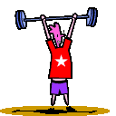Я думаю так, что спорт – это целая жизнь! Потому что благодаря мышцам мы стоим, сидим, мышцы держат наши кости, а мышцы у нас появляются благодаря тому, что мы занимаемся спортом!
В мире есть много видов спорта. Например, такие как легкая атлетика, тяжелая атлетика, футбол, хоккей, плаванье и многое другое. Благодаря футболу у нас укрепляются мышцы ног, легкая атлетика помогает укрепиться мышцам ног, рук, спины и другим частям тела, с помощью плаванья укрепляются мышцы ног, спины.
В общем, я думаю, что на спорте и здоровье держится весь мир и вся наша жизнь, а остальное уже на втором плане!
Дубовик Полина

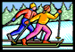
Физическая культура – часть общей культуры. Она не только укрепляет здоровье, но и избавляет от некоторых врожденных и приобретенных недругов. Заниматься физкультурой – это значит систематически выполнять физические упражнения, соблюдать правила гигиены, закаливать организм. Физическая культура нужна людям и физического и умственного труда. Но особенно она необходима детям и подросткам.
Составная часть физкультуры – спорт. Заниматься спортом – это значит, путем упорных тренировок и постепенно возрастающих нагрузок добиваться высоких результатов в соревнованиях.
Я считаю, что каждому школьнику, пожелавшему заниматься физической культурой и спортом, надо, прежде всего, регулярно посещать уроки физкультуры в школе. Там можно научиться играть в баскетбол, волейбол и другие спортивные игры, ходить на лыжах и плавать в бассейне.
Физкультурой и спортом в нашей стране занимаются миллионы людей. Физическое воспитание, особенно молодежи, дело государственной важности и государство уделяет ему большое внимание.
Наш класс регулярно занимается спортом и физкультурой. Мы плаваем в бассейне, бегаем, ходим на лыжах. Поэтому мы всегда такие здоровые, сильные и веселые.
Савиных Татьяна.

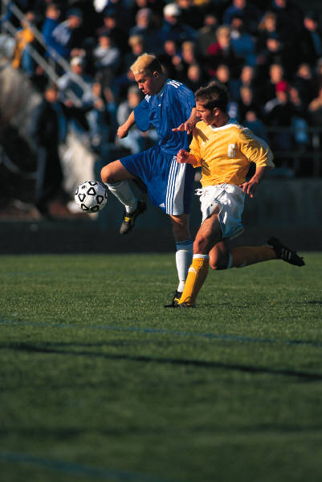

Спорт – это самое древнее занятие, сохранившееся до наших времен.
Спорт зародился в Древней Греции и в Древнем Египте.
Древние греки очень серьезно относились к спорту. Занятия бегом, борьбой и метание копья могли хорошо подготовить человека к военной службе. Родина футбола древний Египет. Древние египтяне надували мочевой пузырь быка и играли им в футбол.
Время текло дальше, и стали появляться новые виды спорта: плаванье, бег на время и т.д.
Далее виды спорта совершенствовались в техническом направлении, и появились гонки на машинах, гонки на катерах, гонки на мотоциклах.
Сейчас уже начались появляться новые виды спорта. И мне кажется, что развитие спорта не остановится.
Сам я к спорту отношусь очень хорошо. Ведь спорт – это наша сила, здоровье и радость!
Бряков Антон

